Výzkum: Většina Čechů věří rouškám jako ochraně před šířením nemoci COVID-19
Čtvrtina lidí však nosí jednu roušku i celý den
Z různých typů ochrany obličeje nosí v současné době Češi hlavně látkové roušky, jen jednotky procent mají k dispozici ochranné pomůcky z kvalitnějších materiálů, jako roušky z nanovlánka nebo respirátory. 70 % lidí věří, že nošení roušek má obecně smysl, protože jsou jako ochrana před šířením COVID-19 účinné. Preventivně – ještě před vypuknutím epidemie nemoci v České republice – je však Češi spíše nenakupovali, tehdy si je pořídilo jen 13 % lidí. Co se týká způsobů používání povinné ochrany obličeje, odpověděla až polovina respondentů, že roušky nosí pouze po dobu jednoho pobytu mimo domov, než ji znehodnotí či sterilizuje. Čtvrtina lidí však nosí jednu roušku či jinou ochranu obličeje obvykle celý den.
Výzkum realizovala společnost Nielsen Admosphere na vzorku pěti set respondentů z internetové populace Českého národního panelu starších 15 let.

Lidé v Česku většinou věří rouškám jakožto účinné ochraně před šířením nemoci COVID-19 (vyjádřilo se tak 70 % dotázaných), a to navzdory některým názorům, které prosazují opak. Více jim důvěřují lidé ve věku 35–44 let a také lidé z Moravy; naopak méně než ostatní věkové kategorie jim věří nejmladší respondenti ve věku 15–34 let a také lidé se základním vzděláním či středním vzděláním bez maturity. Za neúčinné roušky obecně považuje 22 % respondentů výzkumu. 8 % si není jistých.

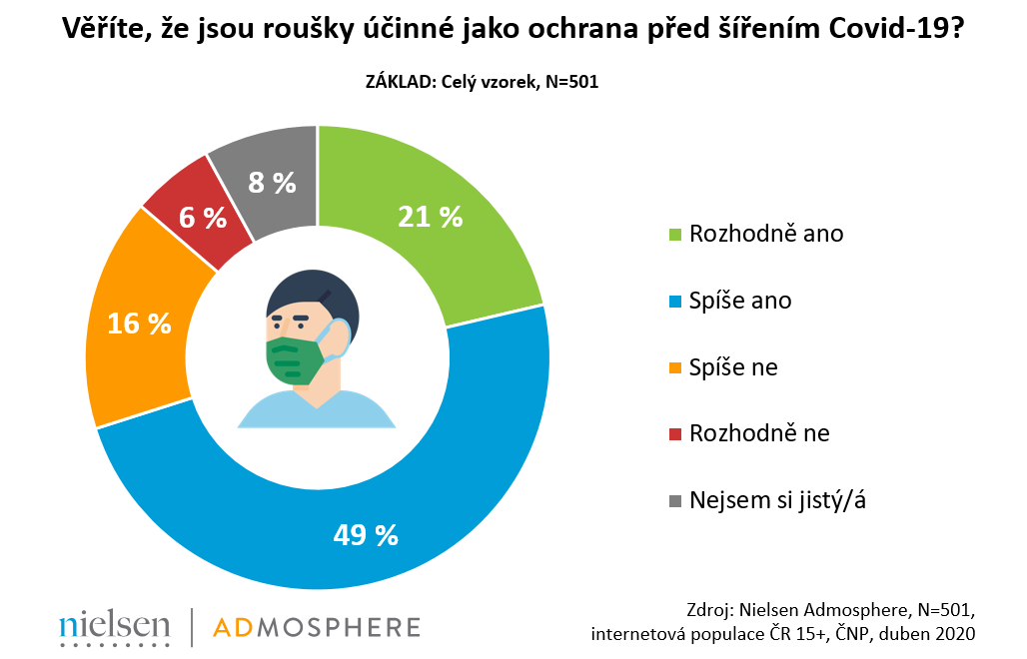
Většina roušek, se kterými se lze ve veřejném prostoru v tomto období setkat, je látková: dle výzkumu nosí právě tento typ 84 % lidí. 14 % odpovědělo, že jako ochranu obličeje používá šálu, šátek či jiný typ látky a stejné procento nosí klasické jednorázové roušky. Jen 10 % používá respirátor a 6 % roušku z nanovlákna.
Na základě takto nízkého procenta výskytu zdravotních roušek v populaci a zároveň vysokého procenta těch látkových (zejména po domácku vyrobených) lze předpokládat, že jen málokdo si roušky nakoupil ještě před propuknutím epidemie v České republice. Proto následně, kdy už nebyly v lékárnách dostupné, si je lidé buď vyrobili sami, nebo si je pořídili z jiných zdrojů. I podle výsledků výzkumu Nielsen Admosphere bylo lidí, kteří si koupili roušky v předstihu (nejpozději na přelomu února a března), jen asi 14 % – 9 % je přitom nakoupilo společně s dezinfekčními prostředky a 5 % kupovalo pouze je. Jen dezinfekci pak nakoupilo v předstihu 21 % respondentů. Obecně se k preventivním nákupům uchylovaly spíše ženy než muži, respondenti do 35 let věku nebo také lidé se základním a středoškolským vzděláním spíše než ti s vysokoškolským diplomem.
Každý Čech má aktuálně k dispozici pro vlastní potřebu průměrně šest roušek nebo jiných ochranných prostředků na obličej.
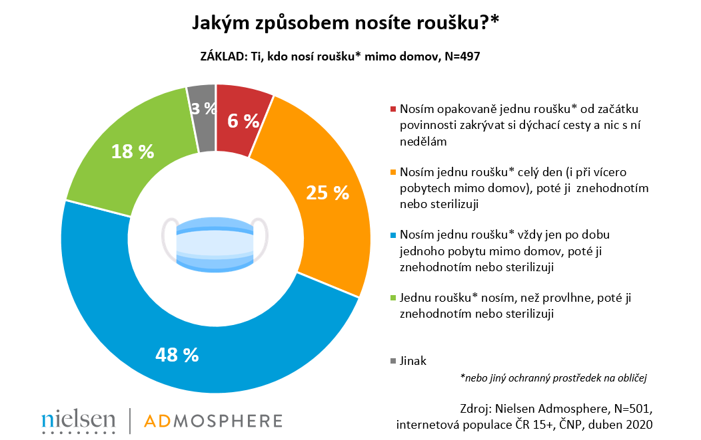
Co se týče způsobu použití roušky, existuje celá řada doporučení, jak je správně nosit, aby poskytovaly co nejlepší ochranu před šířením viru; jedním z nejčastějších bývá nosit je pouze krátkodobě. Velká část Čechů, přesněji 48 %, nosí jednu roušku skutečně jen po dobu jednoho pobytu mimo domov, následně ji znehodnotí či sterilizují. Čtvrtina však nosí jednu roušku obvykle celý den, než ji znehodnotí nebo sterilizuje. 18 % používá roušku do té doby, než provlhne. Jen 6 % dotázaných tvrdí, že používá jednu roušku opakovaně už od vyhlášení povinnosti je nosit.

Eliška Morochovičová | Public Relations
eliska.morochovicova@admosphere.cz
Nielsen Admosphere, a.s.| Českobratrská 2778/1 | 130 00 Praha 3 | tel.: +420 222 717 763 | www.nielsen-admosphere.cz

Doplňující informace:
Společnost Nielsen Admosphere (www.nielsen-admosphere.cz) je výzkumnou agenturou s širokým portfoliem produktů a služeb v oblasti marketingových a mediálních výzkumů, analýz a zpracování dat. Zaměřuje se především na metodologicky a technologicky náročné projekty, jako je elektronické měření sledovanosti televize metodou TV metrů. Pro elektronické měření médií vyvíjí vlastní technologie pod značkou SimMetry™. Věnuje se i monitoringu reklamy, marketingovému výzkumu (online průzkumy, CAWI, CATI průzkumy…) a analýze dat a nabízí komplexní servis spolehlivé výzkumné agentury se zázemím mezinárodní výzkumné společnosti Nielsen.
Součástí skupiny Nielsen Admosphere je i společnost Adwind Software, která vyvíjí software pro práci s daty z výzkumů sledovanosti a monitoringu reklamy.
Český národní panel (www.ceskynarodnipanel.cz) je jedním z největších výzkumných panelů v Česku, na Slovensku (Slovenský národný panel – SNaP), v Polsku, v Maďarsku a v Bulharsku. Jeho spoluvlastníkem je výzkumná agentura Nielsen Admosphere. Panel slouží pro kvalitní a rychlé on-line sběry dat o internetové populaci. Disponuje početnou skupinou 50 000 respondentů v České republice, 25 000 respondentů na Slovensku, 17 000 v Polsku, 17 000 v Maďarsku a 10 000 v Bulharsku.
PRO VÝZKUM (www.provyzkum.cz) je veřejně prospěšná aktivita výzkumníků působících v prověřených agenturách pro výzkum trhu a veřejného mínění, jejíž aktivity koordinuje sdružení SIMAR. Iniciativy se účastní agentury, které se aktivně podílejí na tvorbě a dodržování etických a zákonných pravidel a akceptují oborové Desatero pro ochranu osobních údajů.

